MIKROKONTROLERSKI RAČUNARSKI SISTEMI

PROJEKAT: Razviti generator PWM signala modulisanog sinusoidom uz podešavanje parametara i prikaz na LED displeju.
Mihaela Gajić, 2026.

U projektu je realizovan PWM generator sa sinusnom modulacijom korištenjem MSP430 mikrokontrolera. Sinusni signal se generiše pomoću vrijednosti iz unaprijed definisane lookup tabele, pri čemu Timer B periodično učitava nove vrijednosti sinusoide i na osnovu njih ažurira PWM duty cycle Timer A0 periferije. Frekvencija generisane sinusoide mijenja se pomoću tastera S1 u opsegu od 1 Hz do 10 Hz, pri čemu se promjenom frekvencije prilagođava period ažuriranja Timer B prekida. Amplituda sinusnog signala podešava se pomoću potenciometra priključenog na ADC12 ulaz, čija se vrijednost očitava u opsegu od 0 do 255 i koristi za skaliranje PWM signala. Trenutna frekvencija se prikazuje na sedmosegmentnom displeju, dok se vrijednost amplitude šalje putem UART komunikacije na računar.
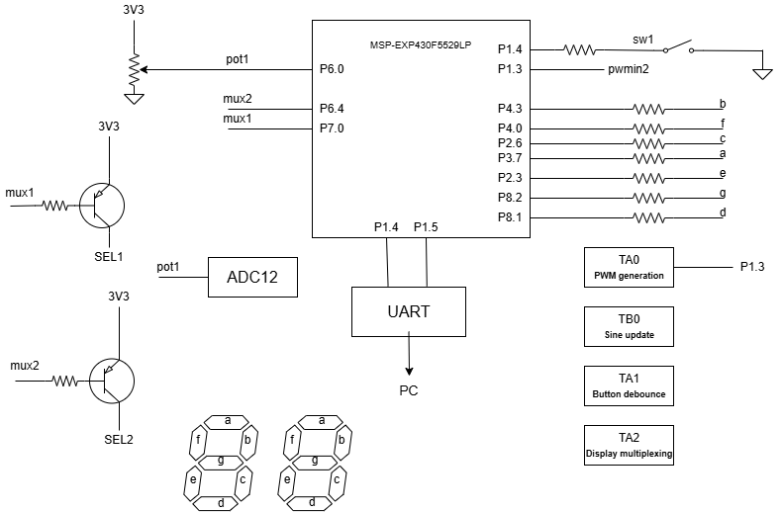
Blok šema hardvera: ADC12, UART, TA0, TB0, TA1 I TA2 su periferije unutar mikrokontrolera
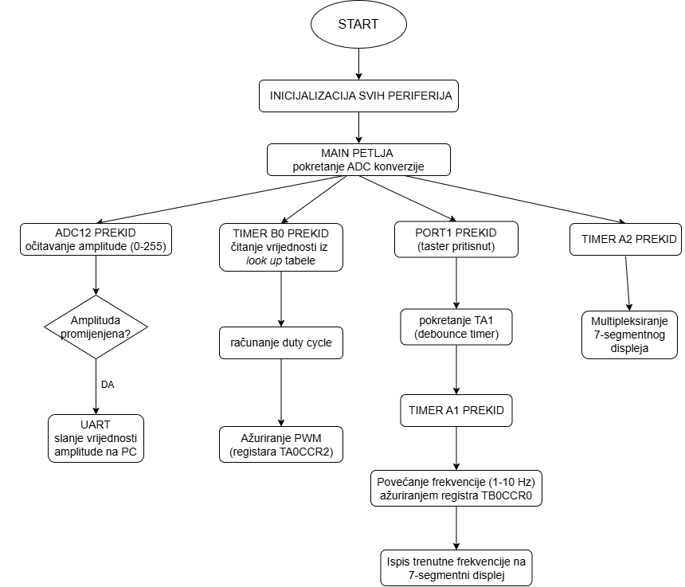
Blok šema softvera

